**แบบรายงานการตรวจราชการกระทรวงสาธารณสุข ประจำปีงบประมาณ พ.ศ. 2565**

**ประเด็นที่ ๓ ระบบสุขภาพปฐมภูมิ**

**หัวข้อ ๓.๓ การพัฒนาคุณภาพชีวิตที่มีคุณภาพ (พชอ.)**

**จังหวัดชลบุรี เขตสุขภาพที่ ๖ รอบที่ ๑/2565**

**1.ประเด็นตรวจราชการ**

อำเภอผ่านเกณฑ์การประเมินการพัฒนาคุณภาพชีวิตที่มีคุณภาพ ค่าเป้าหมาย ร้อยละ 75

**2. หน่วยงานที่รับผิดชอบ**

กลุ่มงานพัฒนาคุณภาพและรูปแบบบริการ สำนักงานสาธารณสุขจังหวัดชลบุรี

**3.สถานการณ์**

จังหวัดชลบุรี ขับเคลื่อนนโยบายการพัฒนาระบบสุขภาพอำเภอ (District Health System) ตามองค์ประกอบ UCARE และ UCCARE ในปัจจุบัน ครอบคลุมทั้ง 11 อำเภอ ตั้งแต่ปี 2556 และดำเนินการควบคู่ไปกับการพัฒนาระบบบริการปฐมภูมิ ครอบคลุมทุกมิติ (กาย จิต สังคมและจิตวิญญาณ)

ในปี 2560 จังหวัดชลบุรี ดำเนินงานการบริหารจัดการของเครือข่ายสุขภาพอำเภอ (DHS : District Health System) จำนวน 9 อำเภอ ยกเว้นอำเภอศรีราชาและพนัสนิคม เข้าร่วมดำเนินงาน “คณะกรรมการพัฒนาคุณภาพชีวิตระดับอำเภอ” District Health Board : DHB เป็นการดำเนินงานต่อยอดจากเครือข่ายสุขภาพอำเภอ เน้นการจัดระบบสุขภาพพื้นที่ โดยใช้พื้นที่เป็นฐาน ประชาชนเป็นศูนย์กลาง คณะกรรมการ DHB ลงนามคำสั่งโดยผู้ว่าราชการจังหวัดชลบุรี ขับเคลื่อนการแก้ปัญหาในพื้นที่ เน้นการแก้ปัญหาสุขภาพตามบริบทในพื้นที่

ปัจจุบันดำเนินงานพัฒนาคุณภาพชีวิตระดับอำเภอ ตามระเบียบสำนักนายกรัฐมนตรีว่าด้วยคณะกรรมการพัฒนาคุณภาพชีวิตระดับพื้นที่ พ.ศ. 2561 เพื่อให้เกิดการขับเคลื่อนแบบบูรณาการ เน้นการมี ส่วนร่วม มีความเป็นเจ้าของและภาวะผู้นำร่วม นำไปสู่การเสริมสร้างให้บุคคล ครอบครัวและชุมชน มีสุขภาวะทางกาย จิต และสังคม ใช้อำเภอเป็นฐาน ประชาชนเป็นศูนย์กลาง ทำงานอย่างมีส่วนร่วม ตามแนวทาง ประชารัฐเพื่อคุณภาพชีวิตที่ดี

**สรุปสถานการณ์การดำเนินงานพัฒนาระบบสุขภาพอำเภอ**

|  |  |
| --- | --- |
| ปี 2556 -2559 | -ขับเคลื่อนการดำเนินงาน DHS (District Health System) ครอบคลุม 11 อำเภอ  -ใช้เครื่องมือ UCCARE ในการประเมินคุณภาพ  -ประเมินผลการดำเนินงานโดยคณะกรรมการ DHS ระดับจังหวัด ด้วยวิธีการเยี่ยมเสริมพลัง  -ผลการประเมิน ทุกอำเภอมีการดำเนินงานแก้ไขปัญหาสุขภาพพื้นที่อย่างน้อย 3 เรื่อง  ผ่านระดับ 4 (ปี 2559) |
| ปี 2560 | -ปรับการดำเนินงาน โดยผ่านคณะกรรมการ DHB (District Health Board) มีอำเภอเข้าร่วมดำเนินงาน 2 อำเภอ ได้แก่อำเภอพนัสนิคมและอำเภอศรีราชา มีการแต่งตั้งคณะกรรมการ DHB โดยผู้ว่าราชการจังหวัดลงนาม อีก 9 อำเภอ ดำเนินงานขับเคลื่อน DHS |
| ปี 2561 –256๕ | -ทุกอำเภอ ดำเนินงาน พชอ. โดยจัดทำ คณะกรรมการพัฒนาคุณภาพชีวิตระดับอำเภอ (พชอ.) โดยมี นายอำเภอเป็นประธาน และ สาธารณสุขอำเภอเป็นเลขานุการ  - เลือกประเด็นปัญหา เน้นการพัฒนาคุณภาพชีวิต อย่างน้อยอำเภอละ 2 เรื่อง  - ปี 2561 ผลการประเมิน UCCARE ค่าเฉลี่ยระดับจังหวัด 4.38  - ปี 2562 ผลการประเมิน UCCARE ค่าเฉลี่ยระดับจังหวัด 4.05  - ปี 2563 ผลการประเมิน UCCARE ค่าเฉลี่ยระดับจังหวัด 4.12  - ปี 256๔ ผลการประเมิน UCCARE ค่าเฉลี่ยระดับจังหวัด 4.๓2  - ปี 256๕ ผลการประเมิน UCCARE ค่าเฉลี่ยระดับจังหวัด 4.๐๙ |

**ผลการดำเนินงานการพัฒนาคุณภาพชีวิตระดับอำเภอ จังหวัดชลบุรี ปี 256๔๕**

**ขับเคลื่อนการดำเนินงาน กลยุทธ์ “3 ก.” กรรมการ กองทุน กิจกรรม**

|  |  |
| --- | --- |
| **กิจกรรมที่ดำเนินงาน** | **ผลงาน** |
| 1.**ทบทวน/คำสั่ง**แต่งตั้งคณะกรรมการพัฒนาคุณภาพระดับอำเภอ (พชอ.) ตามระเบียบสำนักนายกรัฐมนตรี ว่าด้วยคณะกรรมการพัฒนาคุณภาพชีวิตระดับพื้นที่ พ.ศ. 2561  **กรณีเปลี่ยนนายอำเภอและคำสั่งหมดอายุ** | 1. ทุกอำเภอทบทวนและจัดทำคำสั่งแต่งตั้งคณะกรรมการพชอ. 2. 2. ทุกอำเภอจัดทำแผนขับเคลื่อนการดำเนินงานคณะกรรมการพัฒนาคุณภาพชีวิตระดับอำเภอ (พชอ.) |
| 2.จัดประชุมคณะกรรมการพัฒนาคุณภาพระดับอำเภอ (พชอ.) เพื่อคัดเลือกประเด็นที่สำคัญในการพัฒนาคุณภาพชีวิตตามบริบทพื้นที่ อย่างน้อย อำเภอละ 2 ประเด็น | 1.ประชุมคณะกรรมการ พชอ. ไตรมาสละ 1 ครั้ง  2.ดำเนินงานขับเคลื่อนประเด็นพัฒนาคุณภาพชีวิต อำเภอละ 2 เรื่อง และประเด็น COVID 19 |
| ๓.ประเด็นการพัฒนาคุณภาพชีวิต และการประเมินตนเอง | ทุกอำเภอกำหนดประเด็นการพัฒนาคุณภาพชีวิต อย่างน้อยอำเภอละ 2 ประเด็น + ประเด็น COVID 19 (ยกเว้นอำเภอเมืองชลบุรี) และมีการประเมินตนเองตาม UCCARE |
| ๔. การดำเนินงานจัดตั้งกองทุน พชอ. | อำเภอที่มีการดำเนินการจัดตั้งกองทุนการพัฒนาคุณภาพชีวิตระดับอำเภอ มีจำนวน 5 อำเภอ ได้แก่  อำเภอศรีราชา,อำเภอบ้านบึง,อำเภอหนองใหญ่,อำเภอวัตหีบ และอำเภอเมืองชลบุรี |
| ๕.รายงานความก้าวหน้าผลการดำเนินงานการพัฒนาคุณภาพชีวิตระดับอำเภอ จังหวัดชลบุรี | - ระดับจังหวัด รายงานผลการดำเนินงานทุกเดือนในวันประชุมหัวหน้าส่วนราชการระดับจังหวัด (เริ่ม ก.พ. 62)  -ระดับอำเภอ พชอ.ทุกอำเภอ รายงานผลการดำเนินงานทุกวันประชุมหัวหน้าส่วนราชการระดับอำเภอ |

**จุดแข็งจังหวัดชลบุรี**

จังหวัดชลบุรี มีสาธารณสุขอำเภอที่เข้มแข็ง มีความสามารถและมีสัมพันธภาพที่ดี สามารถประสานการดำเนินงานขับเคลื่อนการพัฒนาคุณภาพชีวิตระดับอำเภอกับ นายอำเภอ หัวหน้าส่วนราชการ ท้องถิ่น ภาคเอกชน ประชาชน ฯ ได้อย่างมีประสิทธิภาพ และมีการดำเนินงานอย่างต่อเนื่อง

**กลวิธีตามยุทธศาสตร์ และปัญหาอุปสรรคที่พบในการดำเนินการ ปี 256๕**

|  |  |
| --- | --- |
| กลวิธีตามยุทธศาสตร์ปี 256๕ | ปัญหาอุปสรรค ปี 256๕ |
| **1. 3 ก.**  1.1 กรรมการ  1.2 กองทุน  1.3 กิจกรรม  **2. การประชาสัมพันธ์**  **3.การประเมินผล** | 1.1 ทบทวน/แต่งตั้งกรรมการใหม่หลายอำเภอ เนื่องจากมีการโยกย้าย  1.2 - (ตามบริบทพื้นที่)  1.3 กิจกรรมที่ดำเนินงานมีการการบูรณาการการทำงานทุกภาคส่วนมากขึ้น ประเด็นการพัฒนาคุณภาพชีวิตยังเป็นประเด็นสุขภาพอยู่ และยังขาดนวตกรรมที่เกิดจากการดำเนินงานพัฒนาคุณภาพชีวิต และเนื่องจากมีสถานการณ์การแพร่ระบาดของเชื้อโรคไวรัสโคโรนา 2019 ( COVID 19 ) ในพื้นที่จังหวัดชลบุรี โดยมีการรายงานผู้ติดเชื้ออย่างต่อเนื่อง ทำให้พื้นที่กิจกรรมบางกิจกรรมไม่สามารถดำเนินการได้ตามแผนที่วางไว้  2.1 ขาดการสื่อสารประชาสัมพันธ์ให้ประชาชนและภาคส่วนอื่นในอำเภอ โดยเฉพาะระดับตำบล และชุมชน ทราบถึงบทบาทหน้าที่ พชอ.ตามระเบียบสำนักนายกฯ  2.2 พชอ.แต่ละอำเภอยังเผยแพร่ประชาสัมพันธ์การดำเนินงานน้อย ไม่สม่ำเสมอ  3.การดำเนินงาน พชอ.เป็นการดำเนินงานเชิงคุณภาพ เห็นผลสัมฤทธิ์ระยะยาว |

**ข้อเสนอแนะ กลวิธีเพื่อการปรับปรุงพัฒนา ปี 256๕**

|  |  |
| --- | --- |
| กลวิธี/มาตรการ | วิธีการวัดผล |
| 1. **3 ก.**   **2. การประชาสัมพันธ์**  **3. การประเมินผล** | 1.1 ประชุมคณะกรรมการ พชอ. ให้ได้อย่างน้อยไตรมาสละ 1 ครั้ง  1.2 สนับสนุนให้มีการจัดตั้งกองทุนเพื่อความคล่องตัวในการดำเนินงาน พชอ.  1.3 มีกิจกรรมการดำเนินงาน ของ พชอ. สม่ำเสมอ  1.4 พชอ.เลือกประเด็นการพัฒนาคุณภาพชีวิต อย่างน้อย 2 ประเด็น+ ประเด็น COVID 19 และดำเนินงานแก้ไขปัญหาตามบริบทพื้นที่  2.1 ให้เลขา พชอ. สื่อสารและเผยแพร่ประชาสัมพันธ์ เกี่ยวกับ พชอ.และกิจกรรมการดำเนินงานอย่างสม่ำเสมอ  2.2 เพิ่มช่องทางการสื่อสาร ระหว่าง ประชาชน และคณะกรรมการ พชอ.  3.1 แลกเปลี่ยนเรียนรู้ ชื่นชมและเสริมพลัง  3.2 บูรณาการการประเมินผลในการตรวจราชการบูรณาการ |

**ความภาคภูมิใจ**

จังหวัดชลบุรี ได้รับการคัดเลือกเป็นตัวแทนระดับเขตสุขภาพที่ 6 ในการเข้ารับเกียรติบัตรชื่นชมการพัฒนาคุณภาพชีวิตระดับอำเภอ ติดต่อกัน 3 ปี ในเวทีการประชุมวิชาการ HA National Forum ดังนี้

ปี 2561 พชอ.อำเภอศรีราชา

ปี 2562 พชอ.อำเภอสัตหีบ

ปี 2562 พชอ.อำเภอพานทอง (มีการแพร่ระบาดของ COVID 19 เลื่อนการรับมอบเกียรติบัตร)

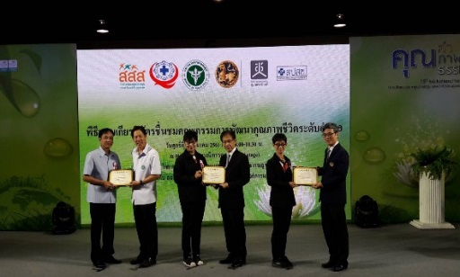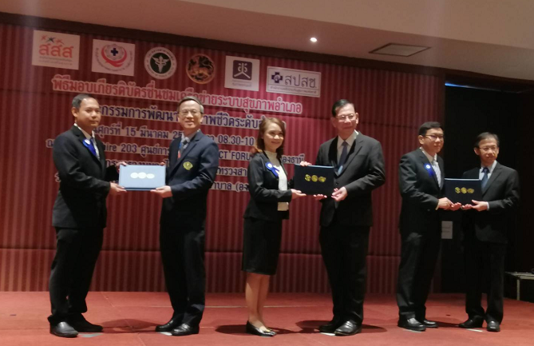

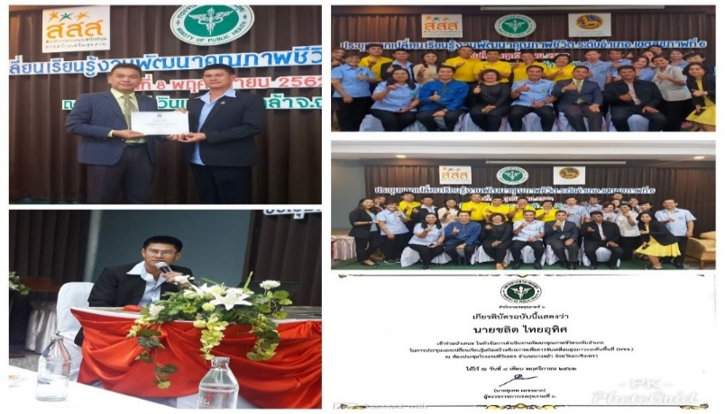

**คำสั่งคณะกรรมการและประเด็นการพัฒนาคุณภาพชีวิตระดับอำเภอ ปี 256๕**



|  |  |  |  |  |  |  |
| --- | --- | --- | --- | --- | --- | --- |
|  |  |  |  |  |  |  |
|  |  |  |  |  |  |  |



**ผู้รับผิดชอบ นางสาวนภกานต์ ประสาททอง ตำแหน่ง พยาบาลวิชาชีพชำนาญการ**

**ผู้ตรวจสอบข้อมูล นางสาวเสาวลักษณ์ ขันทอง**

**หัวหน้ากลุ่มงานพัฒนาคุณภาพและรูปแบบบริการ**

**สำนักงานสาธารณสุขจงหวัดชลบุรี**

**วันที่ 2๗ ธันวาคมาคม 2564 โทรศัพท์ ๐ ๓๘๙๓ ๒๔58**

**E-mail :** [**qspchon@gmail.com**](mailto:qspchon@gmail.com)**.**